Порядок проведения конкурса  - Заявочная документация подается в сроки в минсельхозпрод Кировской области.  - С заявителем ранее не расторгались соглашения о предоставлении субсидий (грантов) в рамках Госпрограммы или иных госпрограмм РФ, направленных на развитие сельского хозяйства РФ;  - У заявителя должен быть земельный участок в собственности и (или) в пользовании на срок не менее 5 лет, на кот. запланирована реализация проекта и вид разрешенного использования которого соответствует плану реализации проекта;  - Оценка допущенной к отбору заявочной документации осуществляется в срок, не позднее 1 сентября года, в котором проводится отбор, на основании критериев отбора проектов  - Итоговый балл по критериям отбора формируется посредством суммирования баллов членов Комиссии;  - Отбор проектов осуществляется в соответствии с величиной, значениями и весом критериев отбора проектов;  - Значение баллов по каждому критерию отбора определяется путем умножения величины присвоенного членом Комиссии значения показателя (балла) по критерию отбора на его весовое значение. Общий балл, присуждаемый членом Комиссии каждому проекту, определяется путем сложения значений баллов по каждому критерию отбора;  - По итогам расчета критериев отбора осуществляется ранжирование проектов в зависимости от количества набранных итоговых баллов от наибольшего значения к наименьшему.  Нормативная база:  - Постановление Правительства РФ от 14.07.2012 № 717 (приложение №12);  - Приказ Минсельхоза России от 10.02.2022 № 68;  - Приказ Минсельхоза России от 02.03.2022 № 116;  - Приказ Минсельхоза России от 11.11.2022 № 617. | НАШИ УСЛУГИ  Центр компетенций в сфере сельскохозяйственной кооперации и поддержки фермеров Кировской области является структурным подразделением Центра сельскохозяйственного консультирования «КЛЕВЕРА НЕЧЕРНОЗЕМЬЯ», оказывает консультационные услуги:  - информирование о мерах государственной поддержки;  - организация сельскохозяйственной деятельности;  - подготовка и оформление документов необходимых для регистрации, реорганизации и ликвидации предпринимательской деятельности в органах ФНС;  - финансовое планирование;  - сопровождение КФХ и СПоК, получивших господдержку;  - подготовка и формирование пакета документов, необходимых для участия в грантах;  - бухгалтерские услуги;  - юридические услуги.  Наши координаты:  г. Киров, ул. Преображенская, 66, офис, 215  тел: 8 (8332) 64-02-56  E-mail: kleverkirov@mail.ru  www. kleverkirov.ru  WhatsApp: 8-953-942-00-93  бухгалтер, консультант:  Русских Татьяна Васильевна, тел. 64-01-91  юрисконсульт, консультант:  Черных Алёна Дмитриевна, тел. 64-99-98  *Информация, изложенная в данном буклете, является сокращенной. Более подробная информация представлена в вышеперечисленных документах | Министерство сельского хозяйства и продовольствия Кировской области  Кировское областное государственное  бюджетное учреждение  «Центр сельскохозяйственного консультирования  «КЛЕВЕРА НЕЧЕРНОЗЕМЬЯ»  Центр компетенций в сфере  сельскохозяйственной кооперации и поддержки фермеров  Кировской области  ГРАНТ  «АГРОТУРИЗМ»  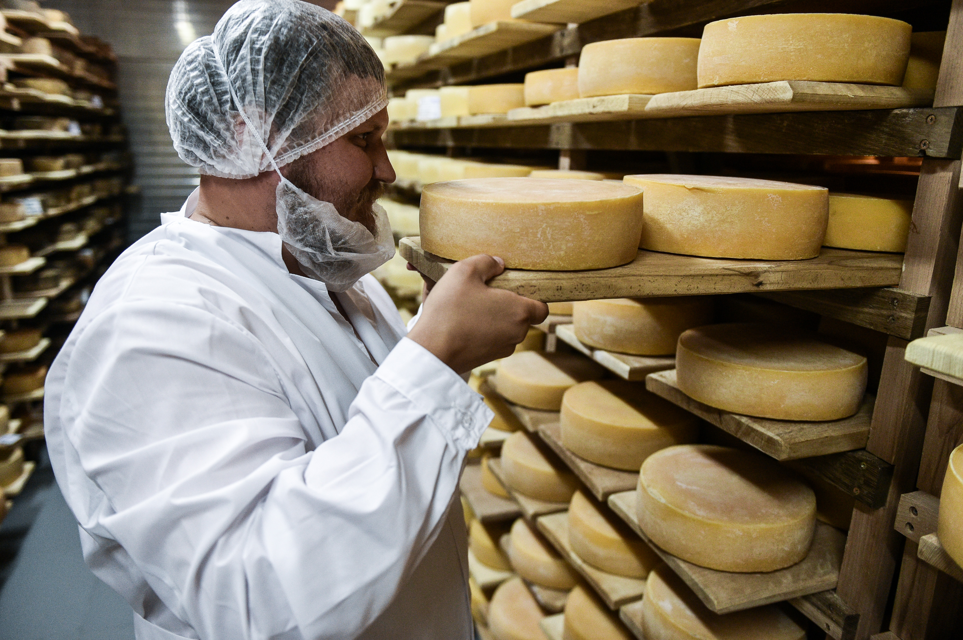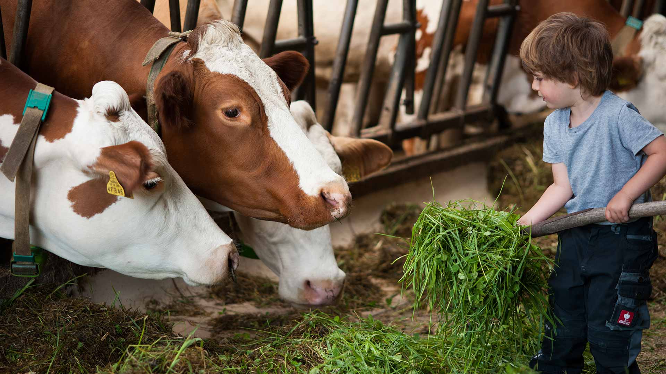  2024
"ЗАЯВИТЕЛЬ" - сельскохозяйственный товаропроизводитель (далее - схтп) (за искл. личных подсобных хозяйств), относящийся к категории "малое предприятие" или "микропредприятие", зарегистрированный и осуществляющий деятельность на сельской территории или на территории сельской агломерации Кировской области.
Субъекты малого и среднего предпринимательства - хозяйственные общества, хозяйственные товарищества, хозяйственные партнерства, производственные кооперативы, потребительские кооперативы, крестьянские (фермерские) хозяйства и индивидуальные предприниматели.
Микропредприятие - среднесписочная числ. работников за год до 15 чел. Малое предприятие - среднесписочная числ. работников за год до 100 чел.
СХТП - организация, ИП, осуществляющие производство с/х продукции, ее первичную и последующую (промышленную) переработку, и реализацию этой продукции при условии, что в доходе схтп от реализации товаров (работ, услуг) доля дохода от реализации этой продукции составляет не менее чем 70% за календарный год. Сельскохозяйственные потребительские кооперативы (перерабатывающие, сбытовые (торговые), обслуживающие (в т.ч. кредитные), снабженческие, заготовительные). сельскохозяйственные потребительские кооперативы (перерабатывающие, сбытовые (торговые), обслуживающие (в том числе кредитные), снабженческие, заготовительные), крестьянские (фермерские) хозяйства.
Р А З М Е Р Г Р А Н Т А
до 3 млн. руб. - при направлении на реализацию проекта развития сельского туризма собственных средств заявителя в размере не менее 10 % стоимости проекта | до 5 млн. руб. - при направлении на реализацию проекта развития сельского туризма собственных средств заявителя в размере не менее 15 % стоимости проекта | до 8 млн. руб. - при направлении на реализацию проекта развития сельского туризма собственных средств заявителя в размере не менее 20 % стоимости проекта | до 10 млн. руб. - при направлении на реализацию проекта развития сельского туризма собственных средств заявителя в размере не менее 25 % стоимости проекта
Направления расходования гранта
приобретение, строительство, модернизацию или реконструкцию средств размещения, в т.ч. модульных, используемых для осуществления деятельности по оказанию услуг в сфере сельского туризма, объектов туристского показа, объектов развлекательной инфраструктуры сельского туризма, в т.ч. детские развлекательные комплексы, объектов проката (требования в Приказе № 617 от 11.11.2022) | подключение средств размещения, объектов, используемых для осуществления деятельности по оказанию услуг в сфере сельского туризма, объектов туристского показа, объектов развлекательной инфраструктуры сельского туризма, в т.ч. детские развлекательные комплексы, к электрическим, водо-, газо- и теплопроводным сетям, в том числе автономным, канализационным сетям, обустройство автономных источников электро-, водо-, газо- и теплоснабжения | приобретение и монтаж туристского оборудования, снаряжения и инвентаря в целях обеспечения эксплуатации туристических объектов, в т.ч. пунктов проката, объектов туристского показа и объектов развлекательной инфраструктуры, в т.ч.детские развлекательные комплексы, мебели и оборудования для оснащения средств размещения, используемых для осуществления деятельности по оказанию услуг в сфере сельского туризма, техники, специализированного транспорта, согласно следующим кодам видов продукции в соответствии со списком (ОКПД 2). Приобретение указанного оборудования, снаряжения и инвентаря, бывших в употреблении и эксплуатации, не допускается | проведение работ по благоустройству территорий, прилегающих к средствам размещения, используемым для осуществления деятельности по оказанию услуг в сфере сельского туризма, объектам туристского показа, объектам развлекательной инфраструктуры сельского туризма, в т.ч. детские развлекательные комплексы, объектам проката в т.ч. (далее в п.4 Приказа № 116)

РЕЗУЛЬТАТ ИСПОЛЬЗОВАНИЯ ГРАНТА
Прирост объема производства с/х продукции | Рост объема доходов от услуг, оказываемых в сфере сельского туризма (не менее 5% к уровню предыдущего года) | Количество туристов, посетивших объекты сельского туризма (нарастающим итогом)

